Министерство образования Республики Беларусь
Учреждение образования
«Белорусский государственный университет информатики
и радиоэлектроники»

Кафедра инженерной психологии и эргономики

Специальность «Программная инженерия»

Учебная дисциплина «Компьютерные системы и сети»

ОТЧЕТ

по лабораторной работе №1
«Введение в модель OSI»

Подготовил: Козинцев М.Л.

Проверил: Болтак С. В.

Минск 2026
Ход работы:
PING
1 Изучите принцип работы команды ping
2 Отфильтруйте в Wireshark только ICMP-трафик.
3 Запустите в консоли команду ping над любым узлом (в том числе над узлом локальной сети).
4 Соотнесите и прокомментируйте вывод команды ping и перехваченные сообщения.

Утилита ping в основном используется для проверки доступности узла в сети.
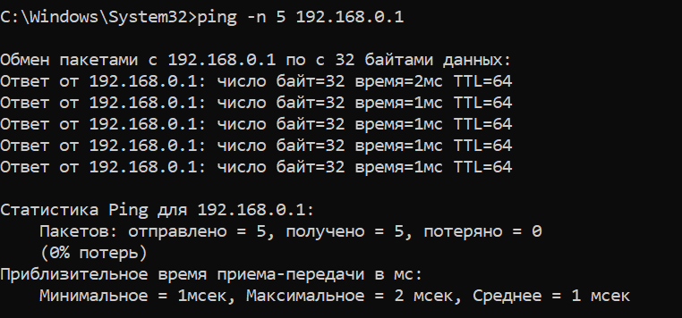
На рисунке 1 представлен результат выполнения команды ping -n 5 192.168.0.1

Рисунок 1

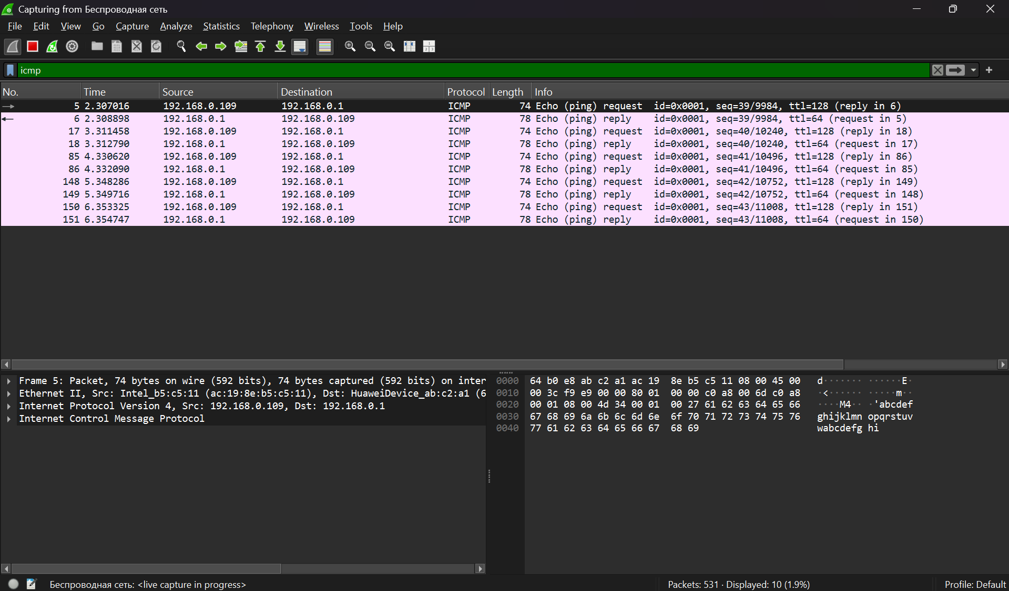
На рисунке 2 представлен результат захвата трафика с фильтром icmp в Wireshark.

Рисунок 2

Утилитой ping было отправлено 5 запросов и от узла 192.168.0.1 было получено 5 ответов, что видно в сниффере Wireshark
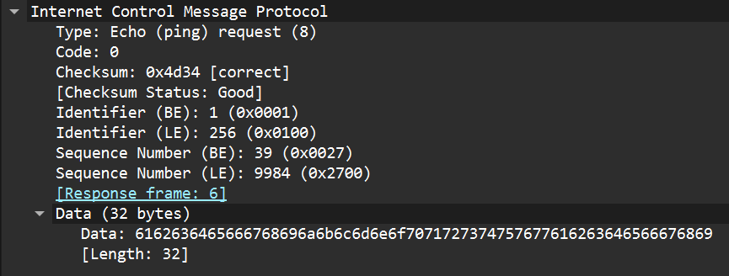
На рисунке 3 представлено содержимое перехваченного ICMP запроса.

Рисунок 3
В ICMP пакете находится информация о типе пакета – поле «Type» принимающее в основном значения 0, 8, 11 – reply, request и TTL exceeded соответственно; в поле «Code» обычно предоставляется дополнительная информация о типе пакета; поле «Checksum» – служит для проверки целостности полученного пакета; поля «Identifier» и «Sequence» служат для сопоставления конкретных запросов и ответов; в поле «Data» находится полезная нагрузка пакета.

TRACERT / TRACEROUTE
1 Изучите принципы работы названных утилит: рассмотрите как вариант работы через ICMP, так и через UDP.
2 Отфильтруйте в Wireshark трафик по протоколу, используемому вашей версией утилиты (в Windows это tracert, для Linux - traceroute).
3 Запустите утилиту над любым узлом глобальной сети.
4 Соотнесите и прокомментируйте вывод утилиты и перехваченные сообщения.

Утилита tracert позволяет узнать какой маршрут проходят пакеты, отправляемые с устройства. Через ICMP утилита работает следующим образом: отправляются пакеты с постепенно увеличивающимся TTL (Time to live) начиная с 1, когда TTL становится равен 0 промежуточный маршрутизатор отбрасывает его и отправляет обратно сообщение TTL Exceeded. В операционной системе Windows используется tracert через ICMP, а на Linux используется traceroute через UDP.
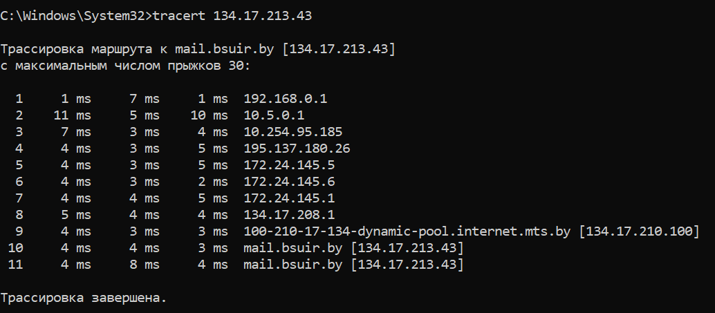
На рисунке 4 представлен результат работы утилиты tracert.

Рисунок 4
На рисунке 5 представлен результат захвата трафика с фильтром icmp в Wireshark.
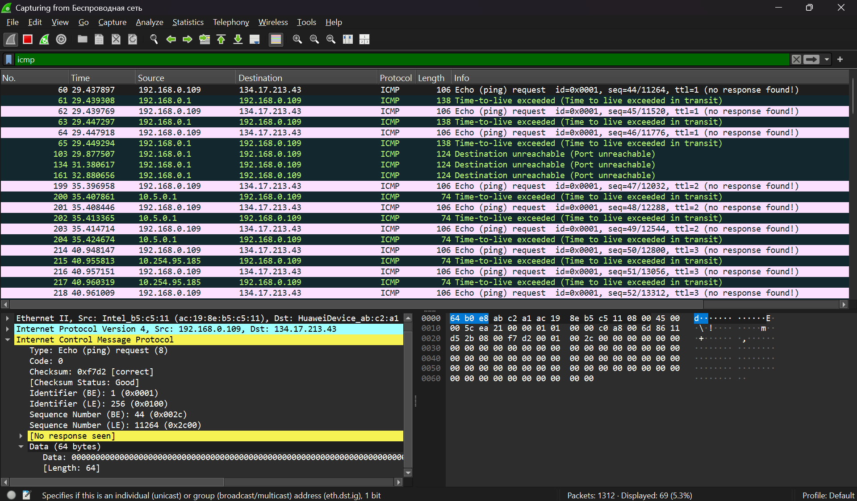

Рисунок 5

На рисунке 5 видно, что с устройства с IP 192.168.0.109 отправляется по три пакета на узел 134.17.213.43 (bsuir.by) с постепенно увеличивающимся TTL.
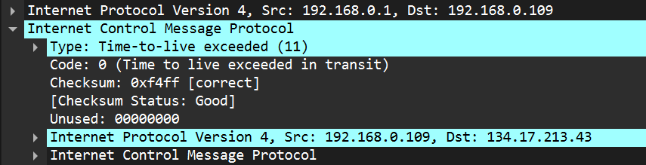
На рисунке 6 представлено содержимое ICMP пакета 11 типа с кодом 0, отправленного с промежуточного узла, на котором TTL стал равен 0.

Рисунок 6
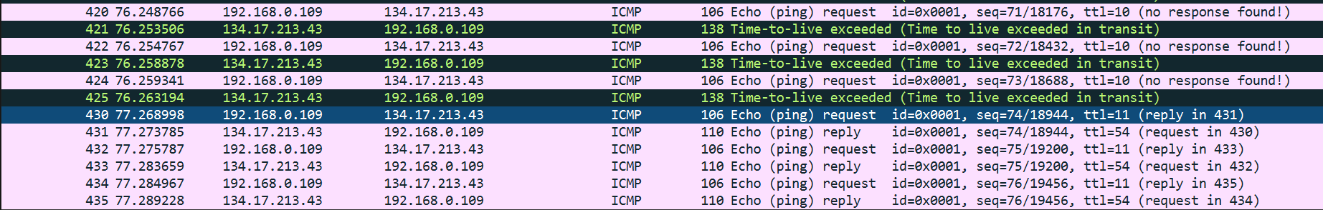
При достижении целевого узла с него приходит 3 стандартных echo-reply пакета, что представлено на второй части захваченного Wireshark трафика на рисунке 7.

Рисунок 7

ARP
1 Изучите назначение и принцип работы протокола ARP.
2 Отобразите ARP-таблицу с помощью утилиты arp.
3 Отфильтруйте в Wireshark ARP-пакеты, отправленные вашему узлу или вашему основному шлюзу (в Windows для определения соответствующих IP-адресов служит утилита ipconfig).
4 Выполните ping основного шлюза.
5 Прокомментируйте наличие/отсутствие сообщений.
6 Удалите сопоставление адресов для вашего основного шлюза.
7 Прокомментируйте результаты работы Wireshark.

Протокол ARP используется для создания ARP-таблиц, в которых указаны IP-адреса и соответствующие им MAC-адреса
На рисунке 8 представлена ARP-таблица, полученная командой arp -a

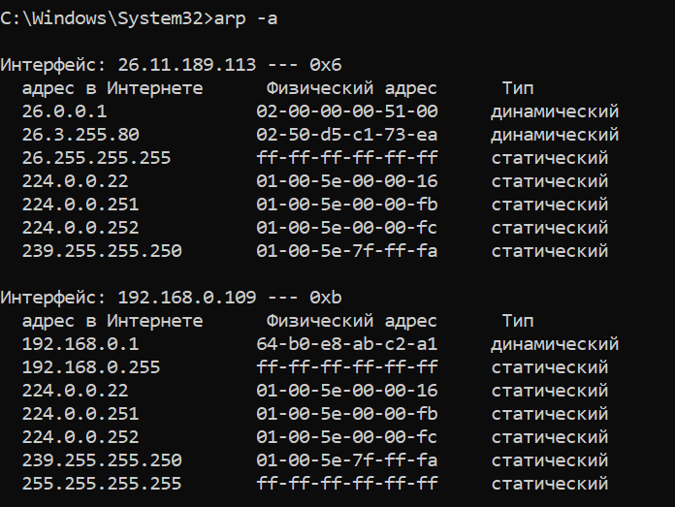
Рисунок 8

Из-за наличия стороннего ПО на устройстве настроен виртуальный сетевой адаптер, в работе будет использоваться интерфейс 192.168.109.
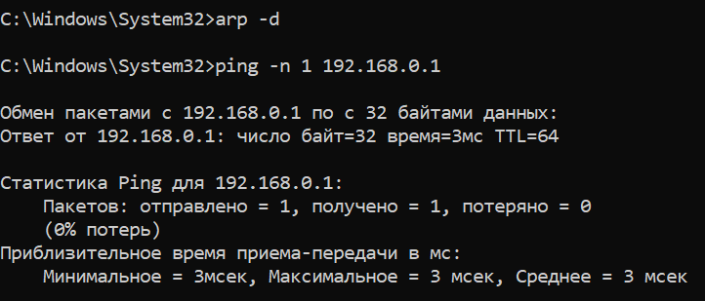
После выполнения ping основного шлюза Wireshark не перехватил arp пакетов, что связано с наличием записи о шлюзе в ARP-таблице. Но при удалении записи о шлюзе из таблицы и повторном ping шлюза (рисунок 9) в Wireshark можно увидеть ARP-запрос с устройства, отправленный всем устройствам в локальную сеть (Broadcast) и ответ от шлюза с MAC-адресом (рисунок 10).

Рисунок 9

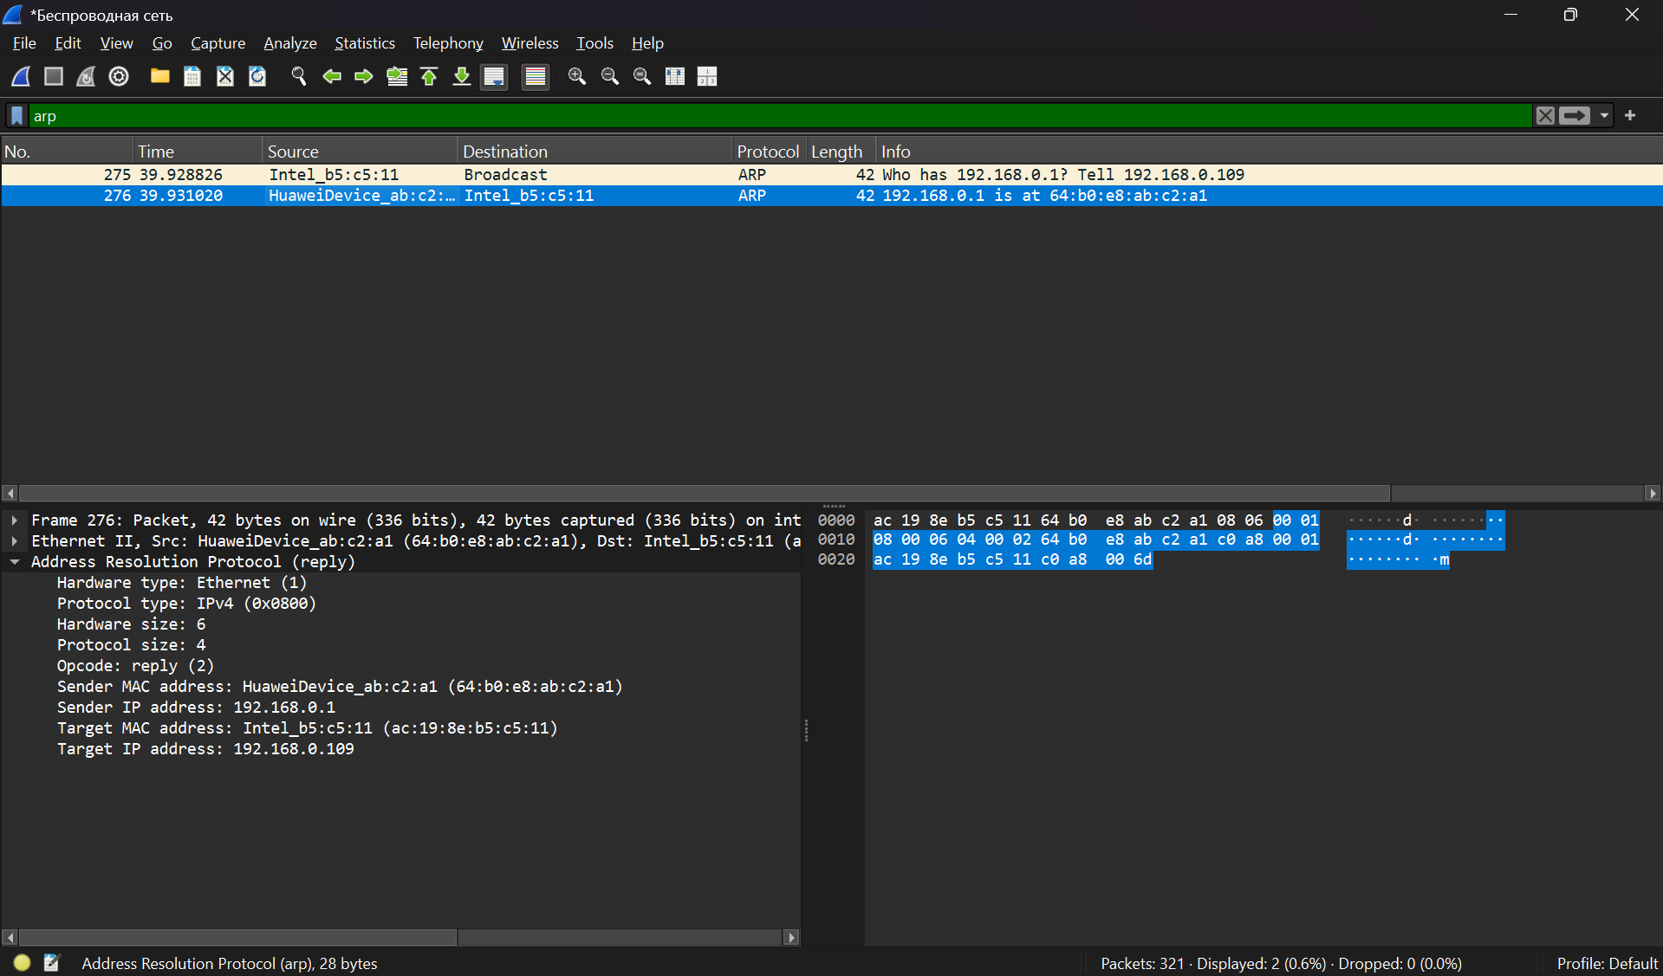
Рисунок 10

DNS
1. Изучите службу DNS и соответствующий протокол.
2. Отфильтруйте в Wireshark DNS-трафик.
3. С помощью журнала Wireshark покажите, какой протокол транспортного уровня используется для работы DNS.
4. Выполните DNS запрос к Google DNS (8.8.8.8) вручную с помощью утилиты nslookup.
5. Прокомментируйте результаты работы Wireshark (обратите внимание на типы DNS записей: A и AAAA).
6. С помощью утилиты ping выполните обратный DNS-запрос, определив доменное имя адреса 8.8.8.8.
7. Прокомментируйте результаты работы Wireshark.
8. Отобразите кэш DNS (в Windows это можно сделать с помощью ipconfig).
9. Очистите кэш DNS (в Windows это можно сделать с помощью ipconfig).
10. Повторите запрос, выполненный в пункте 4
11. Прокомментируйте результаты работы Wireshark и содержимое кэша.

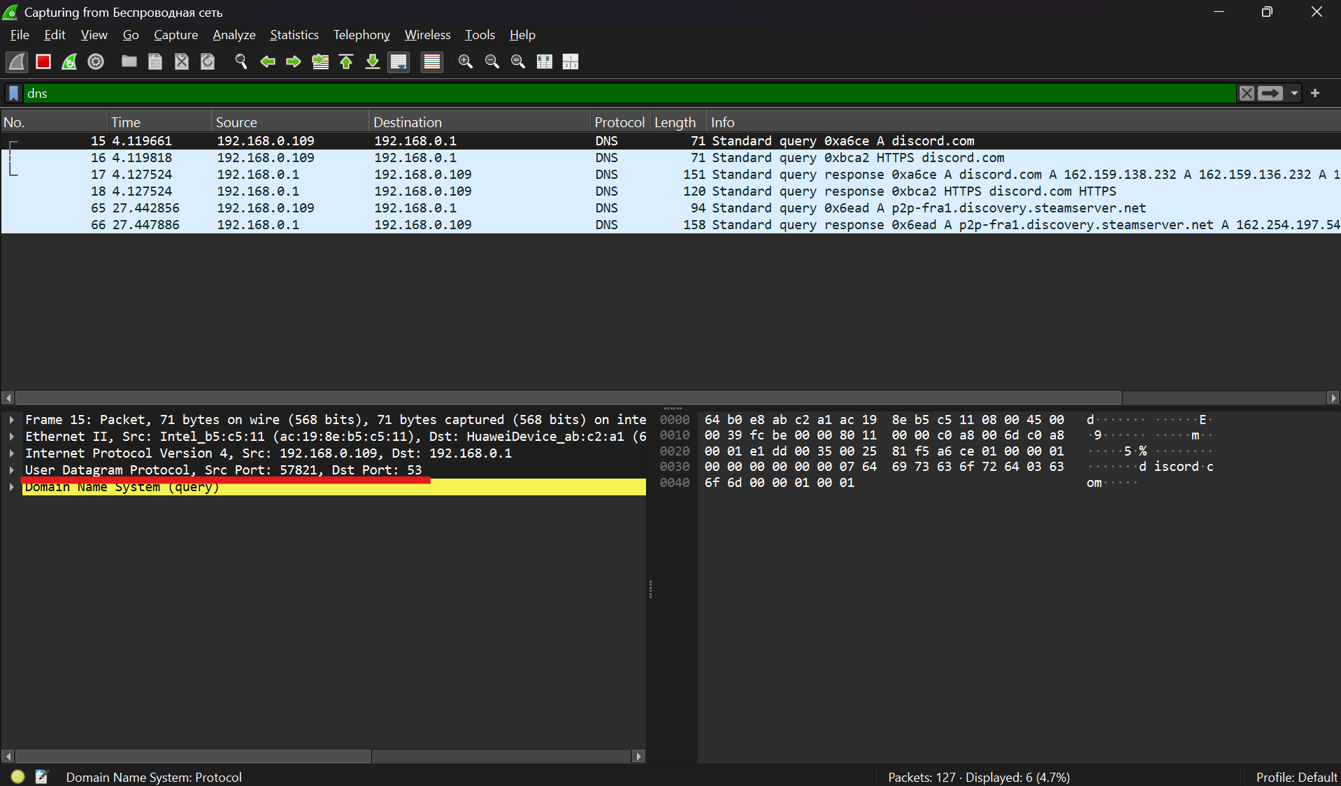
DNS используется для преобразования доменных имён в IP-адреса и наоборот. Протокол работает поверх протокола UDP на 53 порту. На рисунке 11 представлен результат захвата трафика с фильтром dns, также на рисунке отмечен факт работы DNS поверх UDP.

Рисунок 11

После выполнения команды nslookup google.com 8.8.8.8, в Wireshark можно увидеть 3 записи относящихся к этому запросу:
1 PTR-запрос и ответ для преобразования 8.8.8.8 в доменное имя dns.google;
2 DNS-запросы и соответствующие им DNS-ответы с типами A и АААА (А – означает что в DNS-ответе IP-адрес версии IPv4, AAAA – версия IPv6).
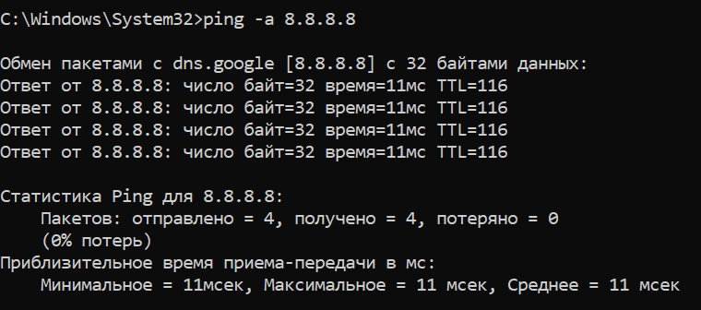
Для выполнения обратного DNS-запроса через команду ping используется флаг -а, на рисунке 12 представлен результат выполнения команды ping -a 8.8.8.8, а на рисунке 13 представлены соответсвующие этому запросу пакеты.

Рисунок 13

Рисунок 14

DNS-пакеты имеют тип PTR показывающий что производится обратный DNS-запрос (получение доменного имени по IP-адресу).
Для показа всех записей в кэше DNS используется команда ipconfig /displaydns. Для удаления записей из кэша используется команда ipconfig /flushdns.
На рисунке 14 видно, что для преобразования IP-адреса был отправлен запрос на шлюз, так как до этого в DNS кэше устройства не было записи об адресе 8.8.8.8, поэтому при повторном выполнении команды ping -a 8.8.8.8 в Wireshark не появляются перехваченные пакеты, так как после первого вызова в кэше появилась соответствующая запись. При очистке кэша DNS и повторном выполнении команды снова будет отправлен PTR-запрос.
На рисунке 15 представлена запись об адресе 8.8.8.8.

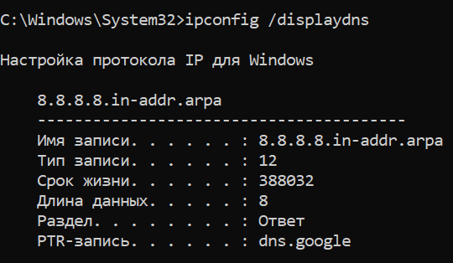
Рисунок 15

IPCONFIG/IFCONFIG
Выполните команду ipconfig (или ifconfig для linux/macOS) и прокомментируйте выведенные сетевые адаптеры и их параметры (физический адрес, IP-адрес,шлюз, маска подсети).

На рисунке 16 представлен результат выполнения команды ipconfig. На рисунке видно, что на устройстве есть два активных сетевых адаптера, один из них физический – «Адаптер беспроводной локальной сети Беспроводная сеть», а второй виртуальный – «Адаптер Ethernet Radmin VPN». Их соответствующие параметры: IPv4 адрес – внутренний IP адрес устройства в локальной сети; Маска подсети – маска для определения принадлежности устройства к локальной сети; Основной шлюз – локальный IP-адрес маршрутизатора для доступа к внешней сети; IPv6 адрес – внутренний IP адрес версии IPv6 устройства в локальной сети.

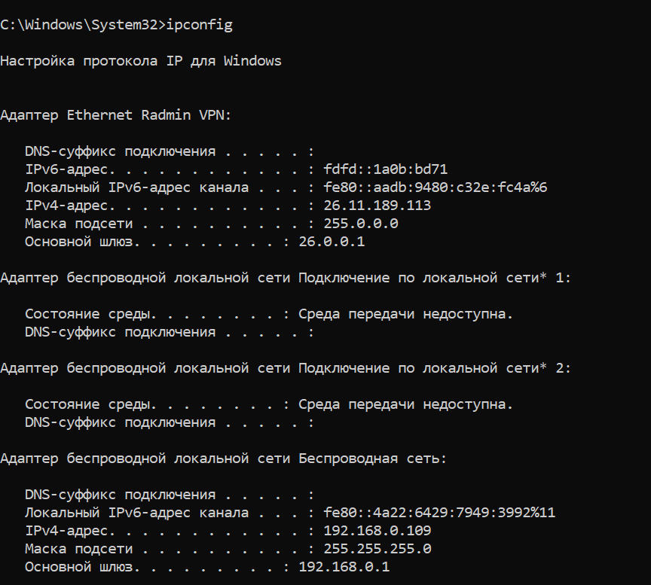
Рисунок 16

Контрольные вопросы

1 Как отличается процесс передачи данных между узлами, когда оба узла находятся в одной локальной сети, и когда в разных?
В одной сети передача идет напрямую через коммутатор с использованием MAC-адресов, а если узлы в разных сетях, отправитель передает данные на основной шлюз (маршрутизатор), который пересылает их по IP-адресу.

2 Для чего используется маска подсети?
Маска подсети разделяет IP-адрес на адрес сети и адрес узла, позволяя устройству определить, находится ли получатель в той же локальной сети или пакет нужно отправить на шлюз.

3 В скольких сетях находится ваш компьютер? Сколько у него IP-адресов? А MAC-адресов?
Компьютер находится в 2 активных сетях, имеет 4 IP-адреса (два IPv4 и два IPv6) и 2 MAC-адреса (так как на устройстве есть 2 сетевых адаптера: физический и виртуальный).

4 Для чего в ARP-запросе отправитель указывает свой IP-адрес?
Отправитель передает свой IP, чтобы получатель мог сразу сохранить связку IP-MAC в свою таблицу и отправить ответ без выполнения собственного обратного ARP-запроса.

5 Можно в настройках системы в качестве адреса DNS-сервера указать доменное имя dns.google вместо его IP-адреса 8.8.8.8? Почему?
Нет, нельзя, так как для преобразования имени dns.google в IP-адрес компьютер должен уже иметь рабочий IP-адрес DNS-сервера, что создает неразрешимую циклическую зависимость.

6 Для чего в IP-пакетах служит TTL?
Поле TTL ограничивает количество переходов пакета через маршрутизаторы, предотвращая его бесконечное хождение по сети в случае возникновения петель маршрутизации.

